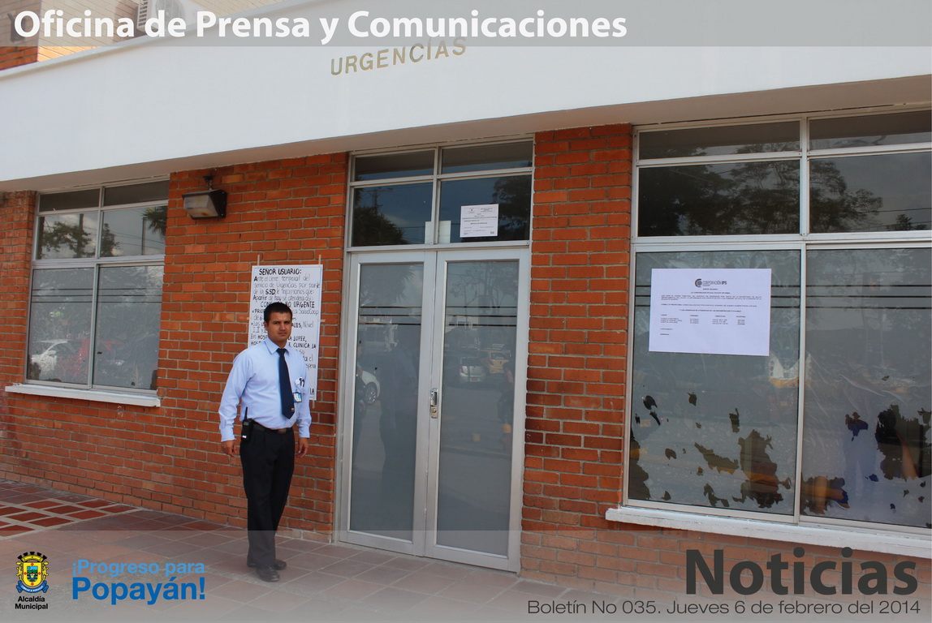

**Agenda**

**Segunda sesión de trabajo del proyecto “Plan Estratégico de Desarrollo Turístico 2013-2020 del Municipio de Popayán”**

**Fecha**: Lunes 10 de febrero de 2014

**Hora:** 09:00 a.m.

**Lugar:** Auditorio Empresarial de la Cámara de Comercio del Cauca

**II fase para el ‘Diseño del Producto para Popayán-Cauca’**

**Fecha**: Miercoles 5 y Jueves 6 de febrero de 2014

**Hora**: 8:00 a.m. - 11:00 p.m y 2:00 p.m – 5:00 p.m

**Lugar:** Auditorio CAM , Alcaldía de Popayán.

“**Secretaria de Salud confirma cierre de áreas de Saludcoop EPS**”

**Secretaria de Salud confirma cierre de áreas de Saludcoop EPS**

Pese a que no había sido informada por la Secretaría de Salud Departamental, del cierre temporal de varias áreas de atención, de Salud-Coop EPS, la secretaria de Salud del Municipio de Popayán, Leticia Muñoz, verificó la información, lo que llevó a que convocará a una reunión urgente a los gerentes de los hospitales, San José y Susana López.

Se acordó tener un plan ‘B’ para entender llegado el caso, a los beneficiarios del Régimen Contributivo como Subsidiado, mientras se cumple el plazo de tres meses que le dieron a los directivos de la EPS para recuperar estas áreas selladas y quienes deberán hacer una solicitud de verificación.

**Adultos mayores no han cobrado subsidios**

Según la secretaria de Salud Municipal, Leticia Muñoz en el mes de diciembre de 2013 se recibieron 6.400 nuevos cupos para Popayán, pero 397 personas adultos beneficiarias no se han acercado a cobrar en los puntos de Consorcio Mayor. Hace un llamado a los adultos mayores inscritos para que se acerquen a la secretaría de Salud y verifiquen el cobro correspondiente al mes de diciembre y enero de 2014.

Se espera para este año llegar a 2000 mil cupos más para adultos mayores y luego a la meta propuesta de 8 mil abuelos beneficiados con subsidios.

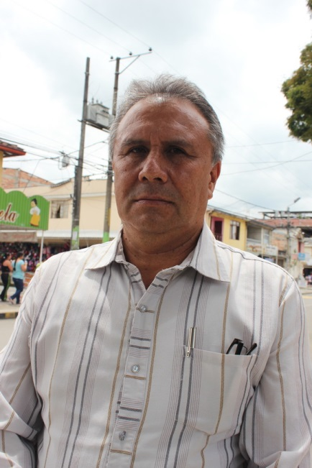**Recuperan espacio público en la Jhon F. Kennedy**

Oliverio Chilityo Bravo, rector de la Institución Educativa Jhon F. Kennedy dijo que se logró la recuperación del espacio peatonal y zonas verdes en la parte exterior del establecimiento, gracias a los trabajos ejecutados por la Secretaría de Infraestructura, después de un estudio previo.

Indicó que la carrera 18 entre calles 7 y 8ª, estaba invadida por vendedores ambulantes, además de los escombros y necesidades fisiológicas de las mascotas de algunos vecinos.

La comunidad del sector aledaño al colegio, como los peatones de otros sitios del barrio La Esmeralda está complacida, por la recuperación de la vía peatonal del colegio John F. Kennedy, y esperan que se siga retomando otros espacios peatonales, hoy en manos de vendedores ambulantes.

La institución Jhon F. Kennedy tiene 1.097 estudiantes, entre Preescolar, Básica, Media y jornada Nocturna, con dos subsedes, Nueva Esperanza, en la carrera 17 con calle 9ª y en la carrera 23 con 7ª del barrio José María Obando.

**Tránsito Municipal recupera vías en la esmeralda**

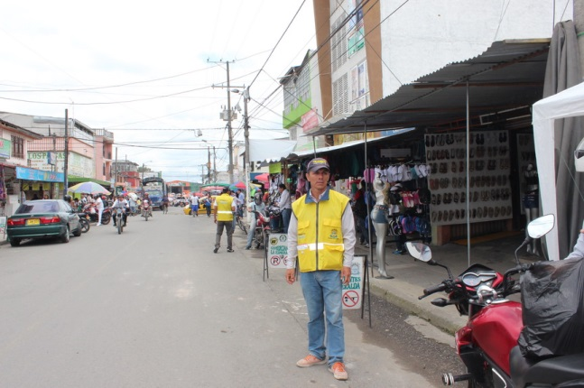Por lo menos 20 días llevan trabajando continuamente cinco (5) contratistas de la Secretaría de Tránsito y Transporte del Municipio de Popayán, en la recuperación de las vías adyacentes a la plaza de Mercado de la Esmeralda.

Los trabajadores dotados de sus chalecos amarillos y demás instrumentos de tránsito, no están permitiendo el estacionamiento de ningún tipo de vehículo en la carrera 18 entre calles 5ª y 8ª, lo que ha llevado a que merme la congestión del tránsito vehicular y más cuando se está cerca de un área estudiantil.

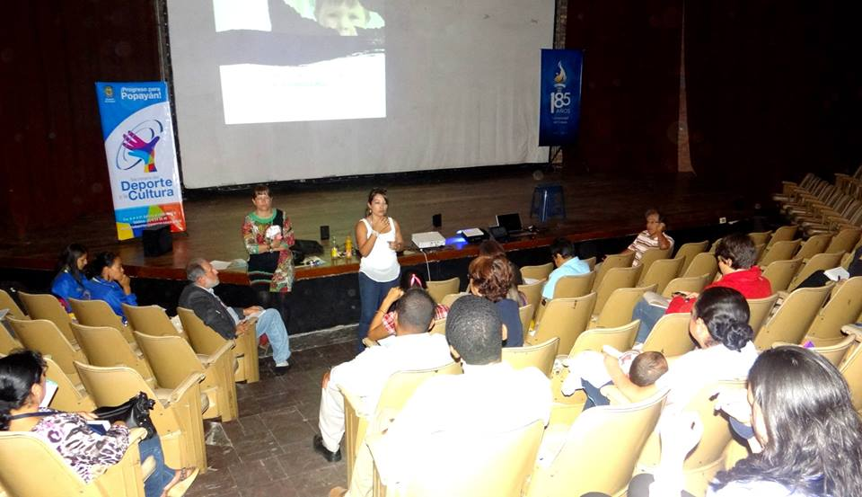**Centro Cultural Teatro Bolívar, fortalece sus actividades en el 2014.**

Desde mañana viernes 7 de febrero, se inicia la actividad cultural que ha proyectado la Secretaría del Deporte y la Cultura en el Teatro Bolívar, se tendrá una primera jornada que iniciará a las 6.30 pm, con la presentación de reconocidos cuenteros de la región.

Para este año se tienen definidas presentaciones quincenales en artes escénicas, cuentearía, bailes populares, tradicionales y folclóricos y se dará espacio para organizaciones como la Fundación la Tuatara que se vinculará con el cine club.

Yair Leandro Villaquirán, Coordinador del teatro, afirmó que también se están definiendo una serie de talleres en áreas artísticas y culturales, para que accedan niños, adolescentes y jóvenes de toda la ciudad.

El Gobierno Municipal está apoyando la actividad cultural y deportiva, para lograr espacios apropiados para todas las manifestaciones culturales, y garantizando la entrada gratuita a todos los eventos proyectados en la ciudad de Popayán.

**Se busca vender a Popayán como ciudad turística**

María Mercedes Palacios, Directora de la Oficina de Turismo de Popayán, dijo que en convenio entre la Administración Municipal y la Corporación Mixta de Turismo del Cauca, se trabaja en un proyecto importante de vender a Popayán y a la región para los turistas nacionales e internacionales.

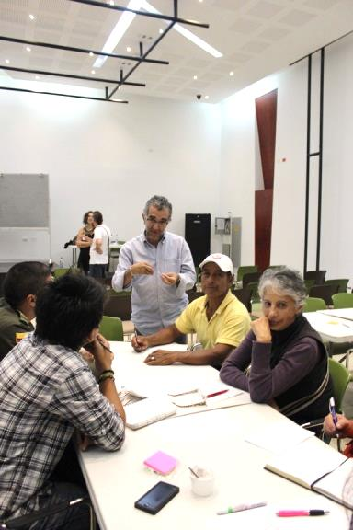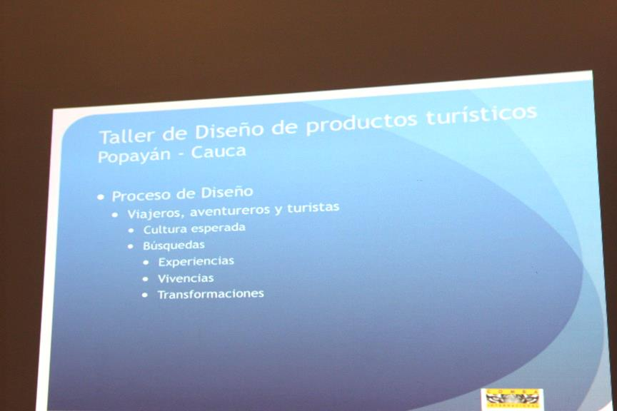Indicó que se dio un compromiso con la firma de Consultoría “Comba Internacional” que representa Alfonso Rodríguez Linares, donde se trabaja en un Pensamiento Creativo, para el desarrollo un producto de turismo, para identificar a Popayán como ciudad turística, mostrar al territorio como un Cauca, como un todo.

Se busca un identificador potencial, en la tercera fase que será en marzo próximo, donde se hablará también de una estrategia Transversal.

“Los objetivos, es desde un ejercicio donde, desde la narrativa logramos obtener información y conocimiento alrededor de la capacidad de invitación que se tiene desde Popayán, ya que no es solo tener un producto, sino saber invitar, vender. Es proponer desde acá a los viajeros, lo que tenemos en Popayán y el Cauca” concluyó, Alfonso Rodríguez.

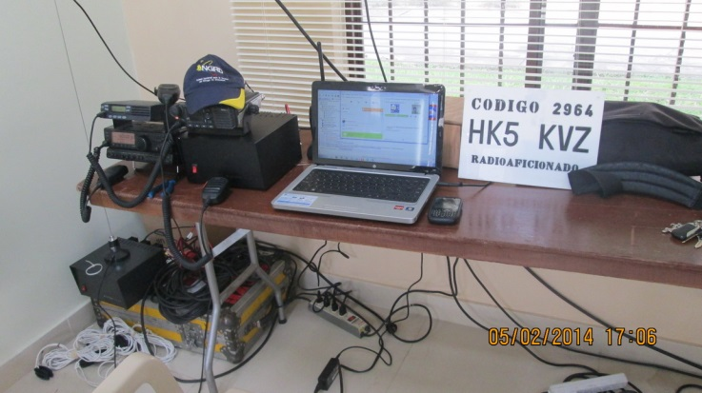**En la sede de la defensa civil se desarrolla taller tsunami**

En la sede la Defensa Civil Colombiana, seccional Cauca, se desarrolla el Tsunami Internacional, organizado entre Colombia y Ecuador, con la participación de la Oficina de Gestión de Riesgos del Municipio de Popayán.

Está presente personal de la Cruz Roja, Defensa Civil, Cuerpo de Bomberos damas voluntarias, Boy Scouts de Colombia, del Consejo Departamental y de los centros asistenciales de la ciudad, ejercicio que se inició este jueves a las 10 de la mañana y termina a las 10 Am de hoy viernes.